अहिंसाधाम एडमिन पोर्टल - डोनेशन मॉड्यूल
वीडियो वॉकथ्रू और स्क्रिप्ट गाइड (हिंदी)

शीर्षक (Title): | Ahinsadham Admin Portal – Donation Module Walkthrough
अवधि (Duration): | 2 Minutes (2 मिनट)
शैली (Style): | Modern UI tutorial, smooth zoom transitions, blue and white theme
आवाज (Voice): | Female Indian English / Hindi, warm & professional
रिकॉर्डिंग फाइल (Recording): | donation_walkthrough_recording.webp

🎙️ वॉइस ओवर स्क्रिप्ट (Voice Over Script)

Scene 1 – Introduction (0:00–0:15)
Voice Over (Hindi):
"अहिंसाधाम एडमिन पोर्टल में आपका स्वागत है। इस वीडियो में, हम डोनेशन मॉड्यूल (Donation Module) का पता लगाएंगे, जो डोनेशन को कुशलतापूर्वक प्रबंधित करने के साथ-साथ पारदर्शिता, सटीकता और आसान रिकॉर्ड प्रबंधन सुनिश्चित करने के लिए डिज़ाइन किया गया एक केंद्रीयकृत सिस्टम है।"
वीडियो निर्देश (Video Direction): Sidebar menu and Welcome dashboard displays.

Scene 2 – Dashboard Navigation (0:15–0:30)
Voice Over (Hindi):
"एडमिन पोर्टल में लॉग इन करने के बाद, मुख्य मेनू से डोनेशन मॉड्यूल पर जाएं। यह मॉड्यूल एडमिनिस्ट्रेटर्स को डोनर की जानकारी, डोनेशन रिकॉर्ड, भुगतान विवरण, रसीदें और रिपोर्ट एक ही स्थान से प्रबंधित करने की अनुमति देता है।"
स्क्रीनशॉट संदर्भ (Donation List Screen):
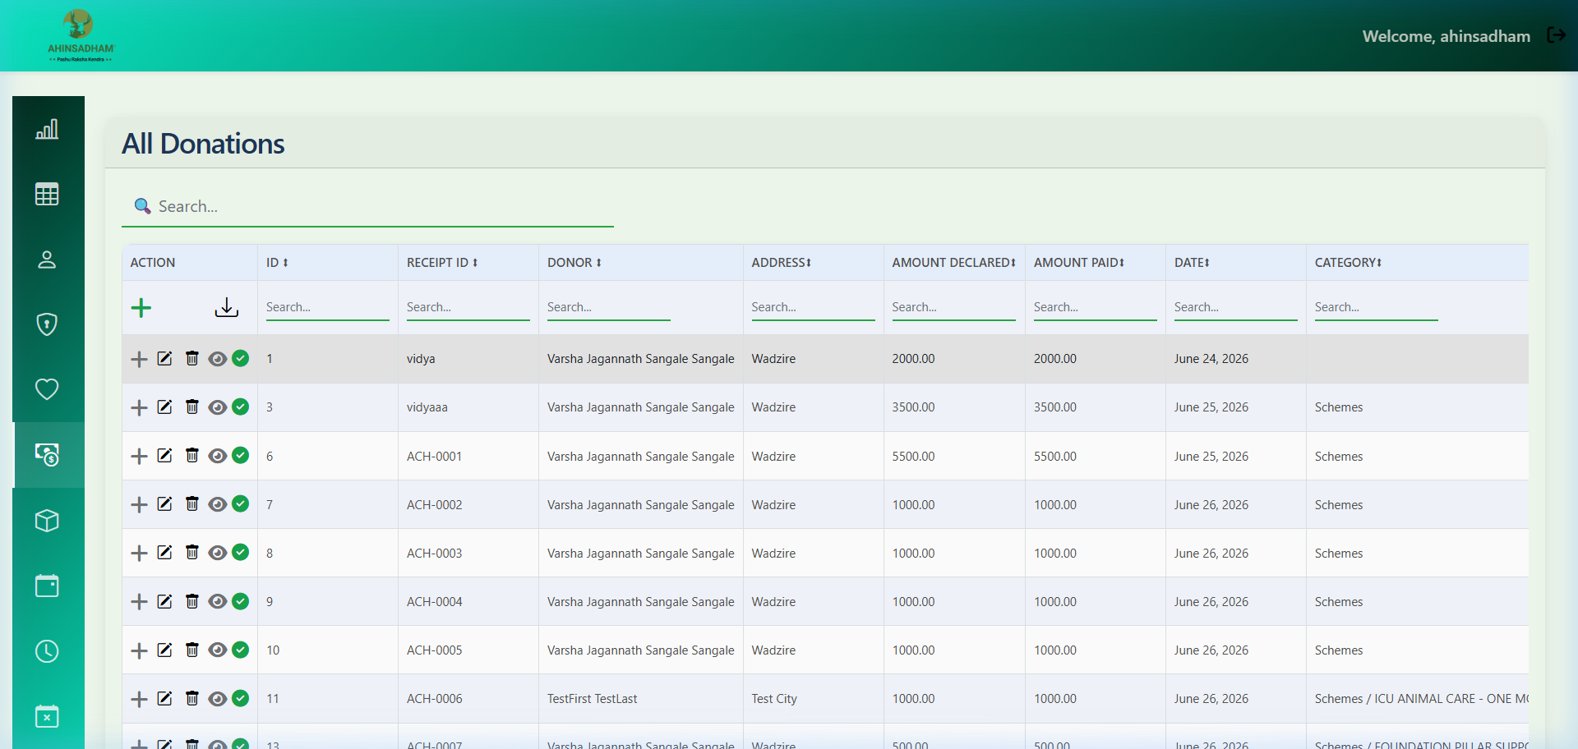

Scene 3 – Add New Donation (0:30–0:55)
Voice Over (Hindi):
"एक नया डोनेशन रिकॉर्ड बनाने के लिए, 'Add Donation' पर क्लिक करें। डोनर की जानकारी दर्ज करें, उपयुक्त डोनेशन योजना (scheme) चुनें, डोनेशन राशि दर्ज करें, भुगतान विधि (payment method) चुनें, और आवश्यक विवरण भरें। जानकारी सत्यापित करने के बाद, रिकॉर्ड सहेजें (save)। सिस्टम भविष्य के संदर्भ के लिए डोनेशन रिकॉर्ड को सुरक्षित रूप से संग्रहीत करता है।"
स्क्रीनशॉट संदर्भ (Add Donation Form Screen):
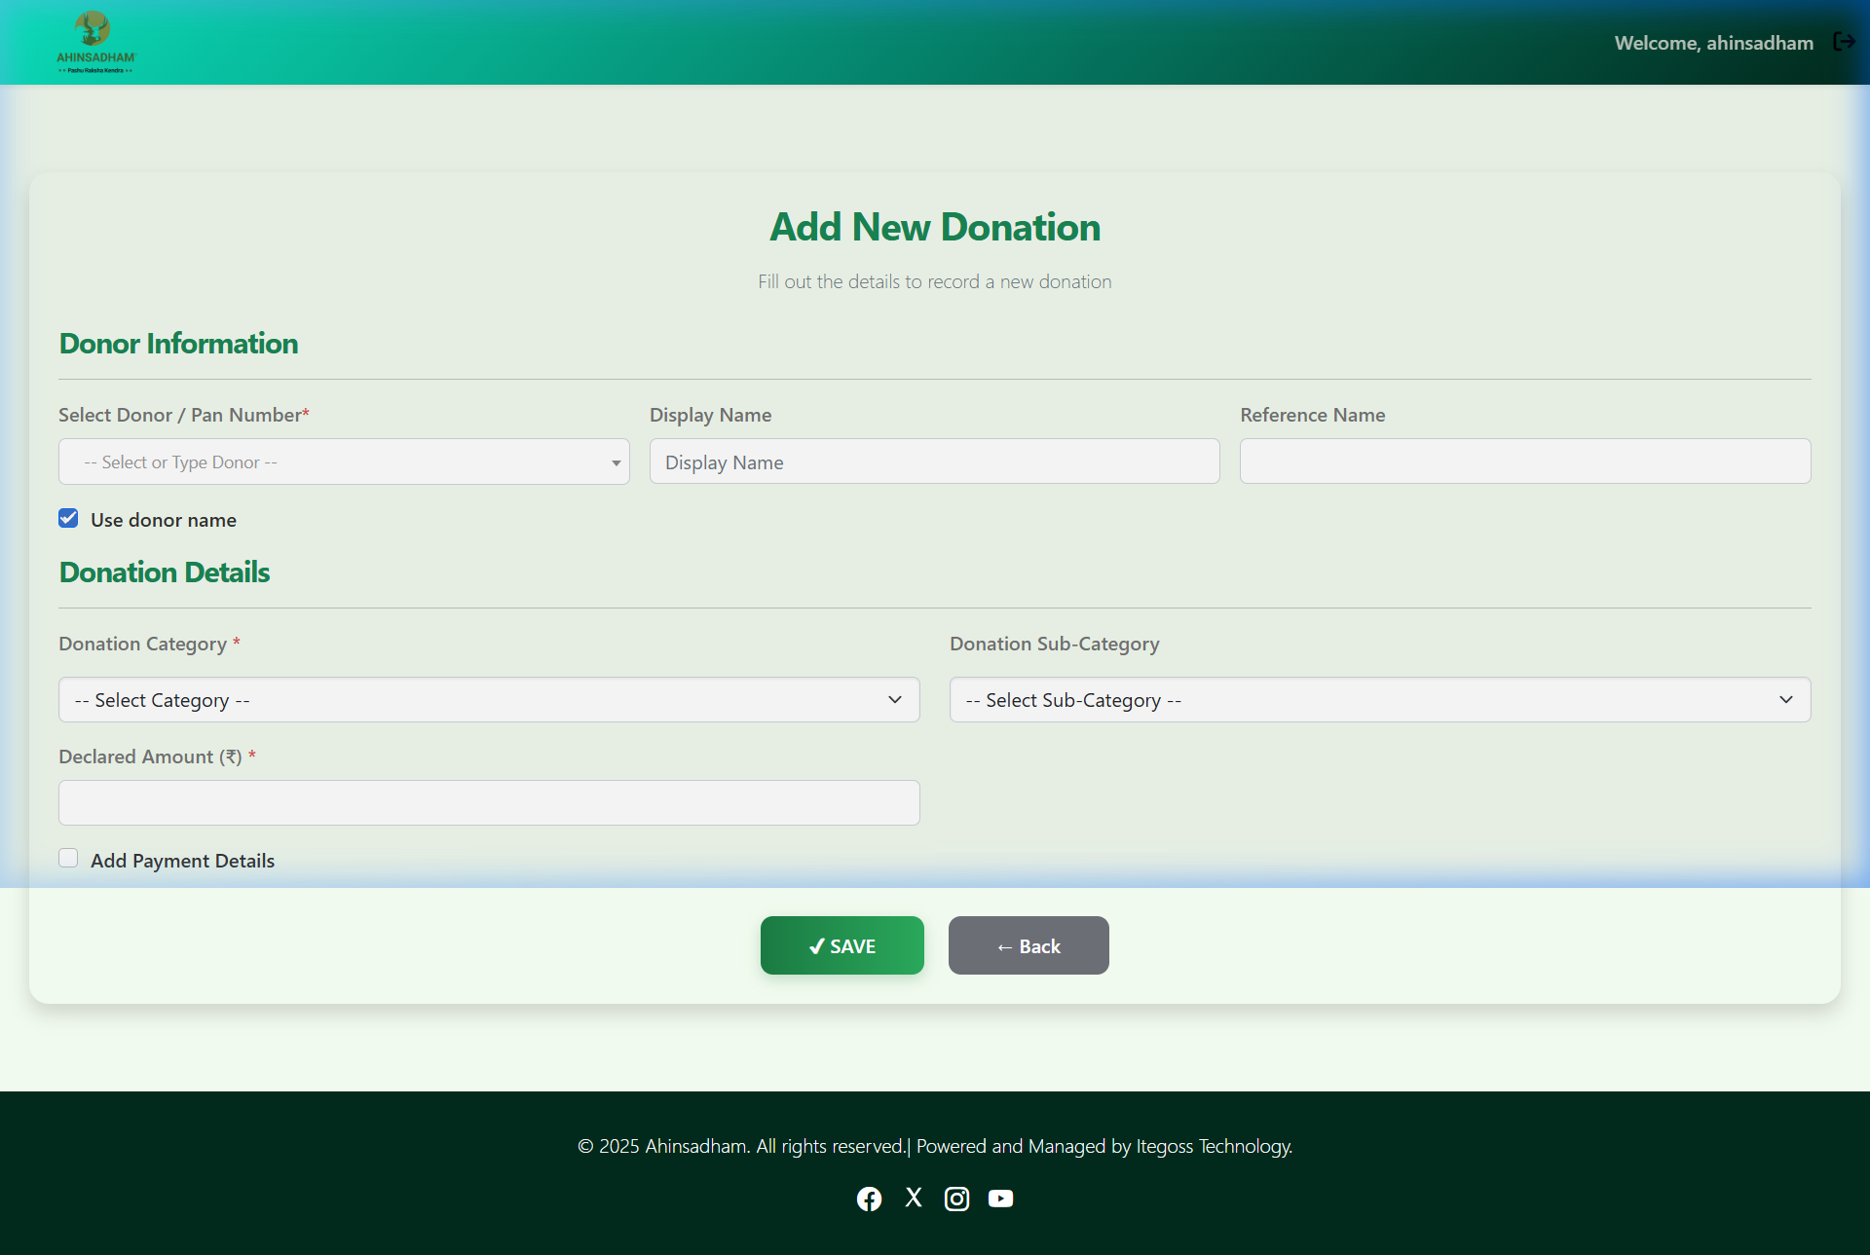

Scene 4 – View and Manage Donations (0:55–1:20)
Voice Over (Hindi):
"सभी डोनेशन रिकॉर्ड एक व्यवस्थित तालिका (table) में प्रदर्शित होते हैं जहाँ एडमिनिस्ट्रेटर्स प्रविष्टियों को जल्दी से खोज (search), फ़िल्टर और समीक्षा कर सकते हैं। डोनर की जानकारी सटीक और अद्यतित रखने के लिए मौजूदा रिकॉर्ड्स को किसी भी समय अपडेट किया जा सकता है।"
वीडियो निर्देश (Video Direction): Highlight search box, table columns, and edit buttons with a glowing effect.

Scene 5 – Receipts and Reports (1:20–1:40)
Voice Over (Hindi):
"डोनेशन मॉड्यूल रसीद जनरेशन और रिपोर्टिंग को भी सरल बनाता है। एडमिनिस्ट्रेटर्स डोनेशन हिस्ट्री की समीक्षा कर सकते हैं, भुगतान विवरणों को सत्यापित कर सकते हैं, और आवश्यकता पड़ने पर रिकॉर्ड जनरेट कर सकते हैं, जिससे पारदर्शिता और कुशल प्रशासन बनाए रखने में मदद मिलती है।"
स्क्रीनशॉट संदर्भ (Donation Receipt Screen):
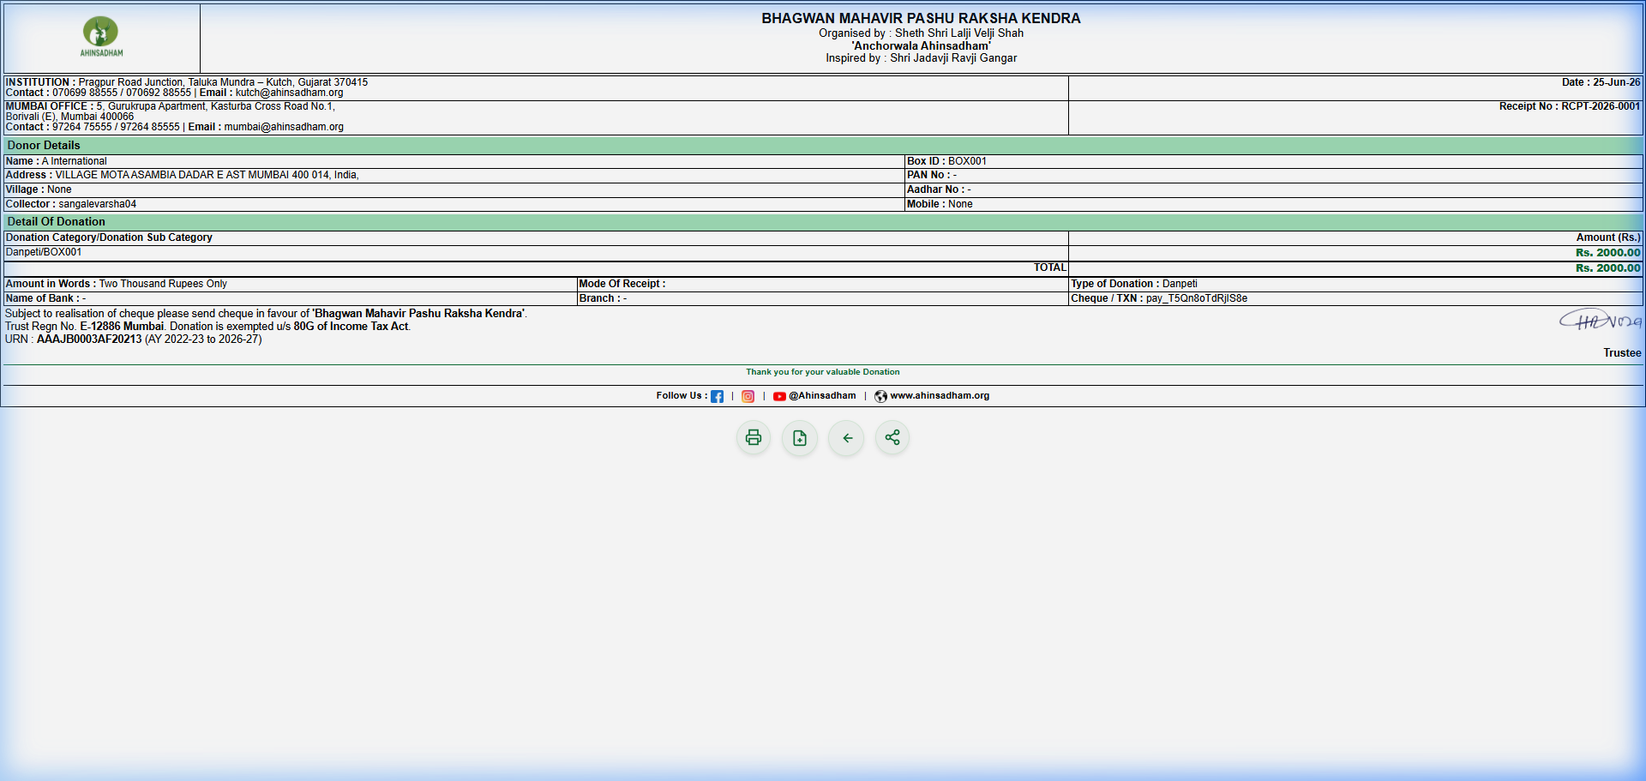

Scene 6 – Conclusion (1:40–2:00)
Voice Over (Hindi):
"अहिंसाधाम डोनेशन मॉड्यूल डोनर की जानकारी दर्ज करने से लेकर सटीक रिकॉर्ड बनाए रखने और रिपोर्ट जनरेट करने तक की पूरी डोनेशन प्रबंधन प्रक्रिया को सुव्यवस्थित करता है। इसके सहज इंटरफ़ेस और कुशल कार्यप्रवाह के साथ, एडमिनिस्ट्रेटर्स डोनेशन को जल्दी, सुरक्षित और प्रभावी ढंग से प्रबंधित कर सकते हैं। देखने के लिए धन्यवाद।"
वीडियो निर्देश (Video Direction): Fade to end slide with logo:
"Compassion Through Technology – Ahinsadham Admin Portal"

